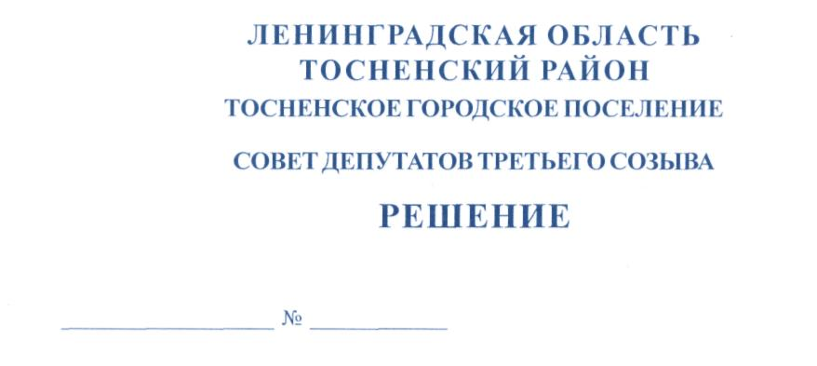

27.02.2019 174

О внесении изменений в решение совета депутатов Тосненского городского
поселения Тосненского района Ленинградской области от 30.04.2013 № 191
«Об установлении частей территории Тосненского городского поселения
Тосненского района Ленинградской области, на которых осуществляют
деятельность общественные советы, старосты» (с учетом изменений, внесенных
решениями совета депутатов Тосненского городского поселения Тосненского
района Ленинградской области от 31.03.2015 № 32, от 20.11.2015 № 53
и от 27.02.2018 № 136)

В соответствии со ст. 33 Федерального закона от 6 октября 2003 года № 131 – ФЗ «Об общих принципах организации местного самоуправления в Российской Федерации», областным законом Ленинградской области от 28.12.2018 N 147-оз «О старостах сельских населенных пунктов Ленинградской области и содействии участию населения в осуществлении местного самоуправления в иных формах на частях территорий муниципальных образований Ленинградской области» в целях содействия участию населения в осуществлении местного самоуправления в иных формах на частях территорий Тосненского городского поселения Тосненского района Ленинградской области совет депутатов Тосненского городского поселения Тосненского района Ленинградской области

РЕШИЛ:

1. Внести в решение совета депутатов Тосненского городского поселения Тосненского района Ленинградской области от 30.04.2013 № 191 «Об установлении частей территории Тосненского городского поселения Тосненского района Ленинградской области, на которых осуществляют деятельность общественные советы, старосты» (с учетом изменений, внесенных решениями совета депутатов Тосненского городского поселения Тосненского района Ленинградской области от 31.03.2015 № 32, от 20.11.2015 № 53 и от 27.02.2018 № 136) следующие изменения:
1.1. Наименование решения изложить в следующей редакции: «Об установлении частей территории Тосненского городского поселения
Тосненского района Ленинградской области, на которых осуществляют деятельность общественные советы».
1.2. Приложение к решению изложить в новой редакции (приложение).

2

2. Аппарату совета депутатов Тосненского городского поселения Тосненского района Ленинградской области совместно с администрацией муниципального образования Тосненский район Ленинградской области обеспечить официальное опубликование и обнародование настоящего решения.
3. Контроль за исполнением решения возложить на постоянную комиссию по местному самоуправлению совета депутатов Тосненского городского поселения Тосненского района Ленинградской области.

Глава Тосненского городского поселения А.Л. Канцерев

Дмитриева Арина Валерьевна, 8(81361) 33261
11 ил
Приложение
к решению совета депутатов
Тосненского городского поселения
Тосненского района
Ленинградской области

от 27.02.2019 № 174

Части территорий Тосненского городского поселения Тосненского района Ленинградской области, на которых осуществляют деятельность общественные советы

№ п/п | Части территории | Наименование иной формы местного самоуправления
 | в границах деревень: Авати, Горки, Гутчево, Рублево | Общественный совет
 | в границах деревень: Усадище, Сидорово, Мельница, Примерное | Общественный совет
 | дер. Андрианово | Общественный совет
 | дер. Тарасово, в границах  индивидуальной застройки, многоквартирный дом № 25 | Общественный совет
 | дер. Тарасово,  в границах многоквартирных  домов: №№ 22,27,28 (Тарасово - 1) | Общественный совет
 | дер. Тарасово,  в границах многоквартирных  домов: №№ 4, 12, 12а, 14, 29  (Тарасово - 2) | Общественный совет
 | дер. Тарасово,  в границах многоквартирных  домов: №№ 21, 23 (Тарасово - 3) | Общественный совет
 | в границах дер. Еглизи | Общественный совет
 | дер. Новолисино, в границах улиц: Железнодорожной, Хвойной, Совхозной, Народной с д.№ 15 по д.№ 90 | Общественный совет
 | дер. Новолисино, в границах  улиц: Лесной, Школьной, Советской, Народной с д.№1 по д.№ 12 | Общественный совет
 | дер. Новолисино, в границах улиц: Газовой, Ольховой, Речной, Московской, Заводской д.№ 8,9 | Общественный совет
 | дер. Новолисино, ул. Заводская  в границах многоквартирных  домов: №№ 1, 2, 3, 6 | Общественный совет
 | дер. Новолисино, ул. Заводская  в границах многоквартирных  домов: №№ 5, 10 | Общественный совет
 | в границах дер. Красный Латыш | Общественный совет
 | в границах дер. Жары | Общественный совет

2

 | в границах дер. Георгиевское | Общественный совет
 | с. Ушаки, в границах  Микрорайона «Советский»  (ул.Островского, ул.Зелёная, ул.Маяковского, ул.Новодеревенская,ул.1-го Мая, ул.Некрасова, ул.Гоголя, пр.Советский, пр. Кирова (дома с 179 по 219 нечетная сторона, с 278 по 324 четная сторона) | Общественный совет
 | с. Ушаки, в границах  Микрорайона «Пушкинский»  (ул.Чехова, ул.Трудовая, ул.М.Горького,  ул.Луначарского, ул.Ленина, ул. Лермонтова, ул.Пушкинская, ул.П.Осипенко, ул.Железнодорожная, пр.Кирова (дома с №135 по №175, с 224 по №276) | Общественный совет
 | с. Ушаки, в границах  Микрорайона «Кировский» (пр.Кирова (дома с № 1 по №133, с №2 по №222), ул. Пионерская, пер. Пионерский, ул. Набережная, ул.Комсомольская) | Общественный совет
 | с. Ушаки, в границах  Микрорайона «Станционный»  (ул. Театральная, ул.2-ая Театральная,  пер.Театральный, ул. Лесная, ул. Транспортная, ул. Торфяная, ул. Крайняя, ул.Вокзальная, ул. Песочная, ул. Средняя, ул.Болотная, ул. Парковая, пер. Парковый, Лесничество) | Общественный совет
 | пос. Ушаки, в границах многоквартирных  домов: №№ 4, 11 (Ушаки - 1) | Общественный совет
 | пос. Ушаки, в границах многоквартирного дома № 5 (Ушаки - 2) | Общественный совет
 | пос. Ушаки, в границах многоквартирного  дома № 9 (Ушаки 3) | Общественный совет
 | пос. Ушаки, в границах коттеджной застройки по ул. Круговой, многоквартирный дом № 7 | Общественный совет
 | в границах пос. Строение | Общественный совет

